VIỆN KIỂM SÁT … ................................................. | CỘNG HÒA XÃ HỘI CHỦ NGHĨA VIỆT NAM  Độc lập - Tự do - Hạnh phúc
  Số:…../QĐ-VKS…-…
 | ………...., ngày… tháng… năm 20…
Mẫu số 08/HS
Theo QĐ số …. ngày….
tháng… năm…….
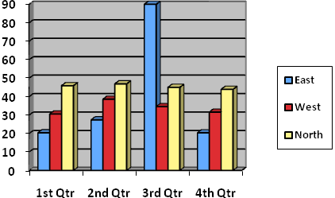
QUYẾT ĐỊNH
GIA HẠN THỜI HẠN GIẢI QUYẾT NGUỒN TIN VỀ TỘI PHẠM

VIỆN TRƯỞNG VIỆN KIỂM SÁT………..

Căn cứ các điều 41, 147 và 159 Bộ luật Tố tụng hình sự;
Căn cứ việc tiếp nhận nguồn tin về tội phạm ngày ….. tháng..... năm...... của….... đối với vụ việc.........................;
Xét Văn bản đề nghị gia hạn thời hạn giải quyết nguồn tin về tội phạm số… ngày…. tháng…. của⁵…..................................................;
Nhận thấy……………………………,

QUYẾT ĐỊNH:

Điều 1. Gia hạn thời hạn giải quyết nguồn tin về tội phạm trong thời hạn ………, kể từ ngày ….tháng …năm…… đến ngày…. tháng….năm...
Điều 2. Yêu cầu⁵..........................................................................................thực hiện Quyết định này theo quy định của Bộ luật Tố tụng hình sự./.
Nơi nhận:  - Cơ quan tiếp nhận, giải quyết nguồn tin về tội phạm;  - ..........;  - Lưu: HSVV, HSKS, VP | VIỆN TRƯỞNG  (Ký tên, đóng dấu)

Ghi tên Viện kiểm sát cấp trên trực tiếp hoặc Viện kiểm sát nhân dân tối cao
Ghi tên Viện kiểm sát ban hành. Trường hợp Viện kiểm sát nhân dân tối cao ban hành thì bỏ mục này
Viết tắt tên Viện kiểm sát ban hành - đơn vị phụ trách (nếu có)
Tố giác hoặc tin báo về tội phạm hoặc kiến nghị khởi tố hoặc nguồn tin khác
Nêu tên Cơ quan tiếp nhận, giải quyết nguồn tin về tội phạm
Nêu tóm tắt nội dung nguồn tin về tội phạm
Trường hợp VKS tự gia hạn thời hạn giải quyết nguồn tin về tội phạm thì không cần căn cứ văn bản này.
Nêu rõ lý do gia hạn thời hạn giải quyết nguồn tin về tội phạm theo quy định tại khoản 2 Điều 147 BLTTHS
Trường hợp VKS trực tiếp giải quyết thì bỏ mục này
Trường hợp Phó Viện trưởng được Viện trưởng ủy quyền ký thay thì ghi như sau: “KT. VIỆN TRƯỞNG PHÓ VIỆN TRƯỞNG”

